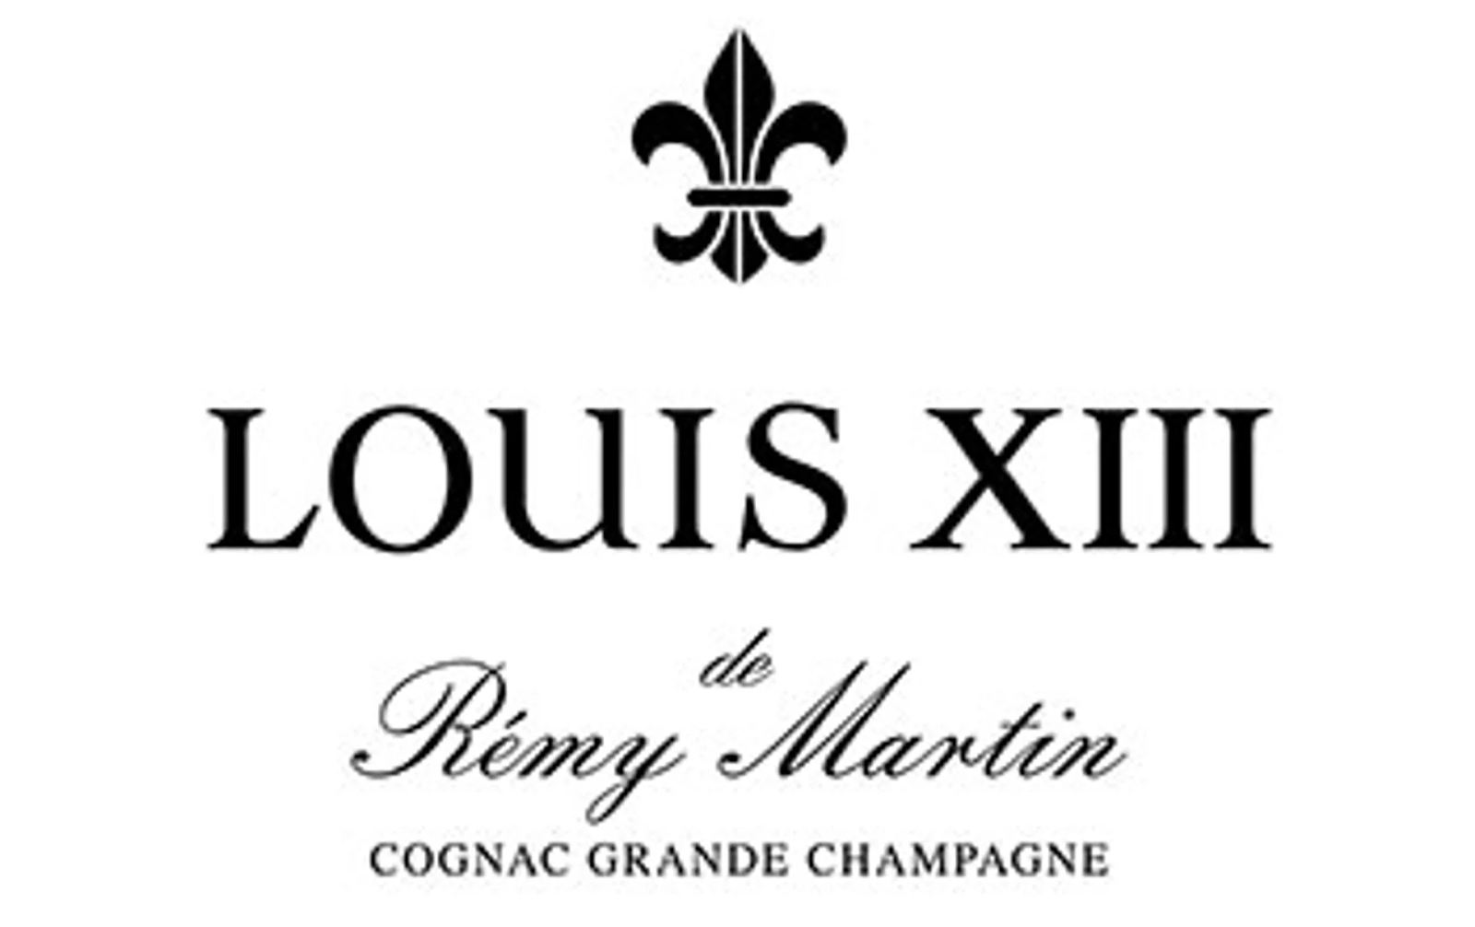
Celebra San Valentín con el mejor coñac del mundo, un regalo excepcional en cada gota
- Eleva cada instante, LOUIS XIII la elección perfecta para compartir experiencias que perdurarán toda la vida.

Ciudad de México, xx de febrero de 2024. En la actualidad, el amor y las relaciones personales se vuelven cada vez más valiosos, pues entendemos que el tiempo es nuestro recurso más preciado. Por eso, celebrar nuestras conexiones de manera especial en el Día de San Valentín cobra aún más importancia, siendo esta una ocasión dedicada al romance y al cariño hacia nuestros seres queridos.
LOUIS XIII, el icónico coñac francés elaborado con las mejores uvas ugni blanc, cultivadas en la región de Grand Champagne, sabe lo importante que es festejar ese amor único que le tienes a tu pareja, por esta razón, tiene el regalo perfecto para esta fecha.
Al ser el coñac más exclusivo del mundo, LOUIS XIII preserva las eaux-de-vie en tierçons (barricas de roble francés con más de cien años de antigüedad). Comprende la importancia de reconocer, preservar y obsequiar algo verdaderamente original, que va más allá de los regalos convencionales como las rosas y los chocolates.
El carácter distintivo de LOUIS XIII se refleja en su emblemático decantador, inspirado en un frasco del siglo XVI descubierto en el campo de batalla de Jarnac, Francia. Con su forma distintiva de flor de lis, este decantador encarna la rica herencia y la artesanía excepcional que lo define.
Cada botella de LOUIS XIII es elaborada por los mejores artesanos de cristal de Francia, garantizando una calidad y belleza inigualables. Desde la carafe original, un ánfora metálica que data de finales del siglo XIX, hasta el lujoso cristal bañado en oro de 24 quilates, cada detalle de LOUIS XIII está diseñado para cautivar y deleitar a los verdaderos amantes del coñac.
Si además buscas, hacer una comida o cena romántica. LOUIS XIII es ideal para maridar con platillos gourmet que destaquen su sabor, tal es el caso de unas tapas con jamón ibérico o caviar, delicias que sin duda lograrán una tarde o noche inolvidable.
Para descubrir más sobre LOUIS XIII, sus maridajes y colecciones especiales visita: www.louisxiii-cognac.com.

Acerca del cognac LOUIS XIII:
En todo el mundo hay clientes que buscan experiencias excepcionales; clientes para los que una amplia gama de terroirs significa una gran variedad de sabores. Su nivel de exigencia es proporcional a nuestro saber hacer, a los conocimientos que transmitimos de generación en generación. El tiempo que estos clientes dedican a beber nuestros productos es un tributo a todos los que han trabajado para desarrollarlos. Es por estos hombres y mujeres por los que Rémy Cointreau, Grupo francés de propiedad familiar, protege sus terroirs, cultiva espirituosos multicentenarios excepcionales y se compromete a preservar su eterna modernidad. La cartera del Grupo incluye 14 marcas singulares, como los cognacs Rémy Martin y Louis XIII, y el licor Cointreau. Rémy Cointreau tiene una única ambición: convertirse en el líder mundial de los espirituosos excepcionales. Para ello, se apoya en el compromiso y la creatividad de sus 1.924 empleados y en sus filiales de distribución establecidas en los mercados estratégicos del Grupo. Rémy Cointreau figura en Euronext París.

